ЛГДП-130Н |  | Навес над диваном "Сити"
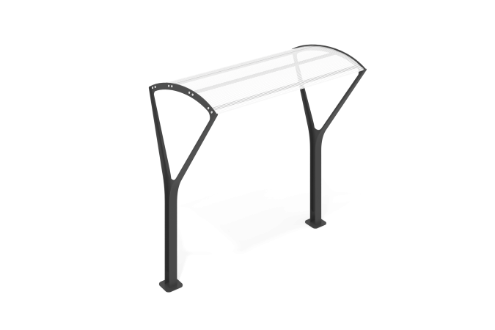

Размеры, мм: | 1270x2090x2150 | Вес, кг: | 471
Характеристики материалов
Материалы: металл, сосна.
Комплектация: навес – 1 шт., комплект крепежа – 1 шт.
Опорные фигурные стойки выполнены из листового металла толщиной 8 мм. В верхней скругленной части навеса установлены 4 стяжки из металлического профиля сечением 30×60 мм. Покрытие навеса состоит из листов ячеистого поликарбоната толщиной 8 мм. Все металлические детали окрашены порошковой полиэфирной краской серого цвета, резьбовые соединения закрыты колпачковыми гайками, крепеж оцинкован.

